Title | 参勤交代
Unit/Activity No. | Tokaido Unit 2/Activity 2
Topic | Geography and people Travel, transportation
Function | Identify things, explain
Focus | Introduction to sankinkotai

I. BACKGROUND INFORMATION FOR TEACHERS

Teacher Instructions
- Before class prepare a handout and transparency.
- Using Transparency 1 and the script below, introduce daimyo gyoretsu. Show the kanji for daimyo gyoretsu.
- Display the first question and answer choices on Transparency 2. Have a student read the question and answer choices aloud. Have the class guess the correct answer. Tell the students the correct answer.
- Repeat this process for questions 2, 3, 4 and 5.
- In question 6, have the students summarize sankin kotai. Have them guess in Japanese (or in English) what its impacts were.
- Display question 7. In groups, have the students guess in Japanese (or in English) why the Tokugawa bakufu mandated sankin kotai to daimyo.
- Have the students share with the class what they discussed. Explain the reason for sankin kotai by referring to the answer key below.

Teacher Presentation Sample Scripts
この絵を見てください。これは五街道の一つ、東海道の絵です。何が描いてありますか。（Students: 橋、川、山、城、人）そうですね。たくさん人がいます
ね。これは大名が東海道を旅行しているところです。大名って何でしたか。(Students: feudal lord, 藩のリーダー) そうですね。このように大名がフォーマルに旅行することを大名行列と言います。

Answer Key to Student Activities
- b 将軍
- c 幕府の命令
- b 将軍の命令 (Some big clans took as many as 4,000 people.)
- c ひとじち
- a 権力を示すため
- 参勤交代で大名がしなければならなかったこと：
旅行にたくさんの人、物を持っていく。
じぶんの藩と江戸に家を二つ持つ。
一年に一度旅行しなければならない。
えいきょう：
藩のお金がなくなる。
藩の税金を高くしなければならなくなり、藩民の不満が高まる。
じぶんの藩のことをする時間がなくなる。
- 藩にお金を使わせて藩が強くなるのを妨ぐため

Suggestions
Useful websites:
日本標準／日本標準教育研究所「学習サーチ」
http://www.nipponhyojun.co.jp/search/syakai/

Resources
The image is taken from “The Woodblock Prints of Ando Hiroshige.”
http://www.users.globalnet.co.uk/~johnxyz
The image is located at:
http://www.users.globalnet.co.uk/~johnxyz/hiroshige/tokaido_hoeido/images/39_Okazaki.jpg

II. STUDENT ACTIVITY HANDOUTS

1. 大名は一年に一度江戸に行きました。江戸にはだれがいますか。
- 天皇¹
- 将軍²
- 他の大名

2. 大名はどうして江戸に行ったと思いますか。
- 観光³
- 新しい技術⁴を見るため
- 幕府⁵命令⁶

3.大きい藩⁷はたくさんの人をつれて旅行しました。どうしてだと思いますか。
- てき⁸から大名をまもるため
- 将軍の命令
- 行きたい人が多いから

4. 江戸には家があって、大名の妻⁹や子どもが住んでいました。どうしてだと思いますか。

- 子どもの学校があるから
- 江戸のほうが安全¹⁰だから
- ひとじち¹¹

5. 大きい藩はいい武器¹²を持って旅行しました。どうしてだと思いますか。
- 権力¹³を示す¹⁴ため
- てきが多いから
- 江戸でたくさん売れるから

6. 大名は幕府のめいれいで、一年ごとに江戸に住まなければなりませんでした。
このシステムを参勤交代¹⁵と言います。

<Useful Vocabulary>
1 | てんのう：emperor | 2 | しょうぐん | 3 | かんこう：sightseeing
4 | ぎじゅつ：technology | 5 | ばくふ | 6 | めいれい：order
7 | はん | 8 | てき：enemy | 9 | つま： wife
10 | あんぜん：safe | 11 | ひとじち：hostage | 12 | ぶき：arms
13 | けんりょく：power | 14 | しめす：to show
15 | さんきんこうたい：alternate attendance

参勤交代で大名がしなければならなかったこと

- ___________________________________________________________
- ___________________________________________________________
- ___________________________________________________________

えいきょう(impacts)

- ___________________________________________________________
- ___________________________________________________________
- ___________________________________________________________

7.幕府はどうして参勤交代藩に命令したのでしょうか。グループで考えて見ましょう。

IV. VISUAL AIDS FOR TEACHERS

Transparency 1

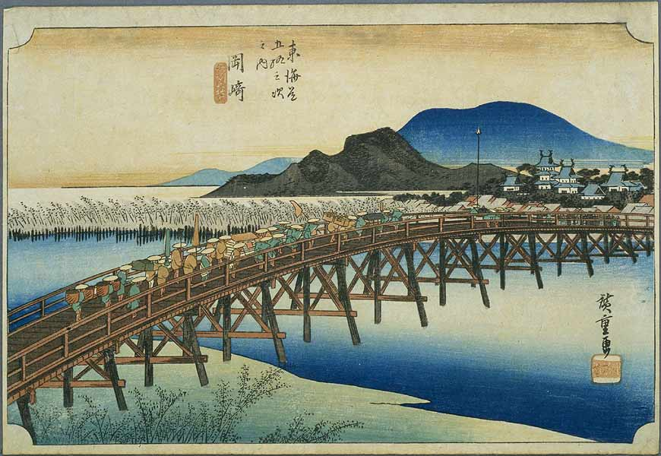

Transparency 2

For the visual aid, make a transparency of the handout.

